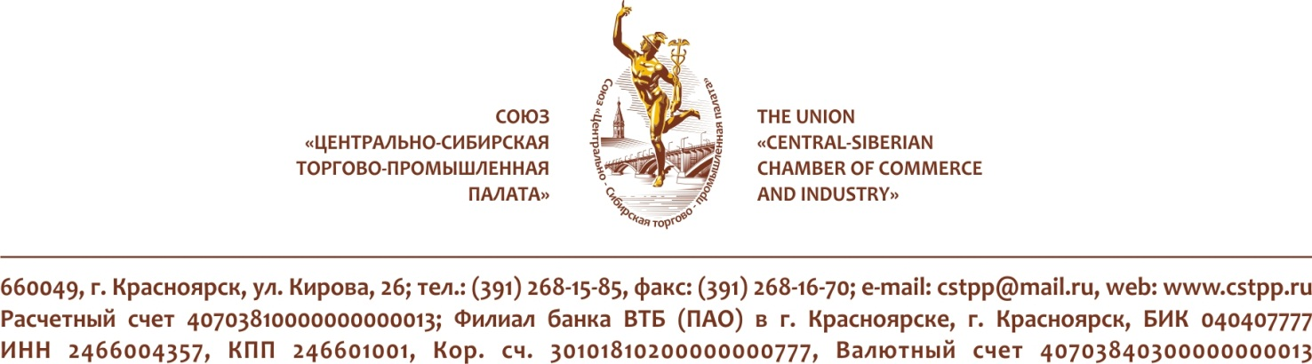
Уважаемые коллеги!
Не упустите уникальный шанс всего за 3 дня
выйти на рынок Китая и Монголии,
установить полезные деловые контакты,
найти новых клиентов и увеличить объем продаж!
Выставка Международной торговли и инвестиций 2017 года -ChinaInternationalTrade&InvestmentExpoManzhouli 2017, которая пройдет с 18 по 20 августа 2017 года в г. Маньчжурия (КНР).
Выставка-ярмарка ChinaInternationalTrade&InvestmentExpoManzhouli 2017 – это многоотраслевая выставка-ярмарка, способствующая развитию благоприятных условий для предпринимателей из стран Азии и Европы, обмену информацией, международному торговому сотрудничеству и привлечению инвестиций.
ОРГАНИЗАТОРЫ ВЫСТАВКИ-ЯРМАРКИ:
- Всекитайская Международная торговая палата
- Правительство города Маньчжурия
- Отделение комитета по содействию международной торговле (CCPIT) во Внутренней Монголии

ТЕМАТИКА ВЫСТАВКИ-ЯРМАРКИ:
- Импортная древесина, изделия из дерева, экологические строительные материалы
- Горное оборудование, оборудование для сельского и лесного хозяйства, строительное оборудование, оборудование для пищевой промышленности
- Бытовая техника и товары народного потребления
- Грузо-пассажирские автомобили, специальные автомобили, автозапчасти
- Сельскохозяйственная техника и продукция
- Туристические ресурсы и связанные товары
- Местная национальная продукция
- Инвестиционные проекты
На выставке-ярмарке официально разрешена продажа
Более 30 000 кв. м площади | 600 экспонентов
В программе выставки предусмотрена Кооперационная биржа для российских, китайских и монгольских бизнесменов.
На прошедшую выставку приехали 4000 посетителей, среди которых руководители Администраций г. Читы, Улан-Удэ, Иркутска, Красноярска, Новосибирска, Омска, Барнаула, а также делегация из Краснодара.
В 2017 ГОДУ ВЫСТАВКУ ПОСЕТЯТ:
- Импортеры
- Экспортеры
- Дистрибьюторы/оптовики
- Зарубежные бизнес-делегации
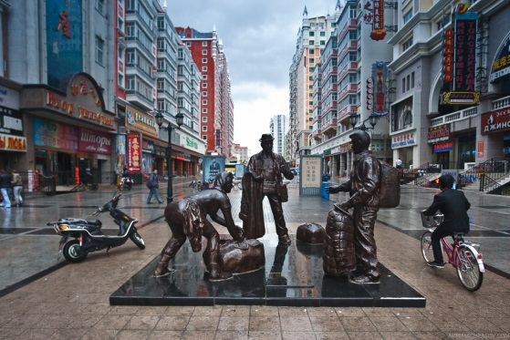
И, конечно, еще один приятный бонус – у Вас есть отличная возможность совместить приятное с полезным: принять участие в выставке на очень выгодных условиях, решить задачи по развитию бизнеса, увеличению продаж и побывать в Маньчжурии, самом русском городе Китая. Город расположен в северо-восточной части автономного района Внутренняя Монголия, является важным транспортным узлом северо-восточной Азии. На западе граничит с Монголией, на севере - с Россией.
Приглашаем Вашу компанию принять участие в выставке
China International Trade & Investment Expo Manzhouli 2017!

На любые вопросы, связанные с участием в выставке-ярмарке, Вам с удовольствием ответитДиректор Центра делового сотрудничества Союза «ЦС ТП» Поляков Владислав Иванович, тел. (391) 219-14-73, 8-902-927-40-34,эл. почта: vlad.polyak@list.ru и Пиянина Наталья Ивановна тел. 8-905-976-43-52, эл. почта: nativan28@yandex.ru

